|  |
| --- |
|  |
| Prueba de Caja Blanca |
| ***“Aplicativo para gestión y control de información del Conjunto Bellavista”*** |
| Versión 1.1 |
|  |
| **Integrantes:**  **Olalla Kris**  **Sangoquiza David**  **Tamayo Aliso**  **Fecha 20-01-2023** |

**Inicio de sesión Administrador**

**CÓDIGO FUENTE**

**Login**

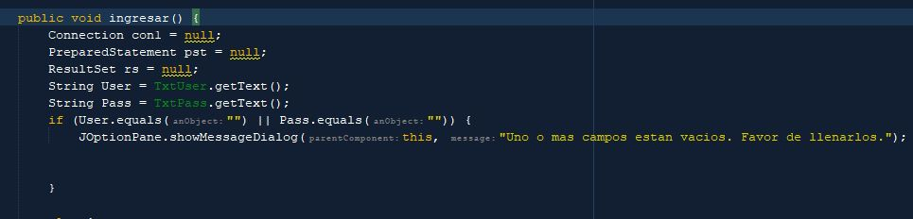

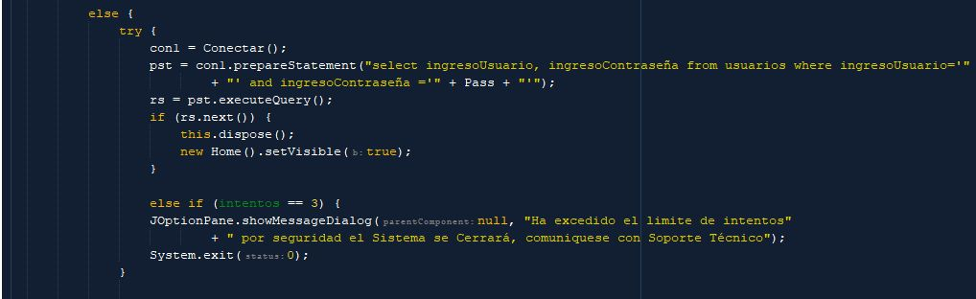

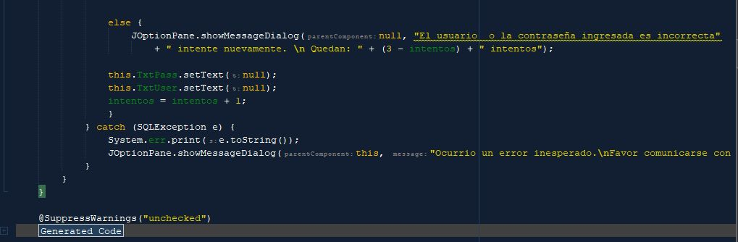

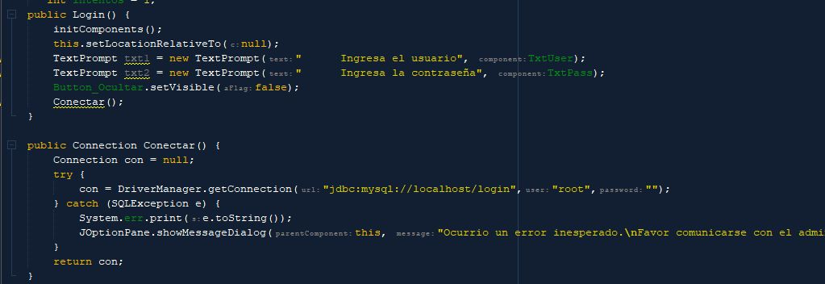

**Diagrama de Flujo**

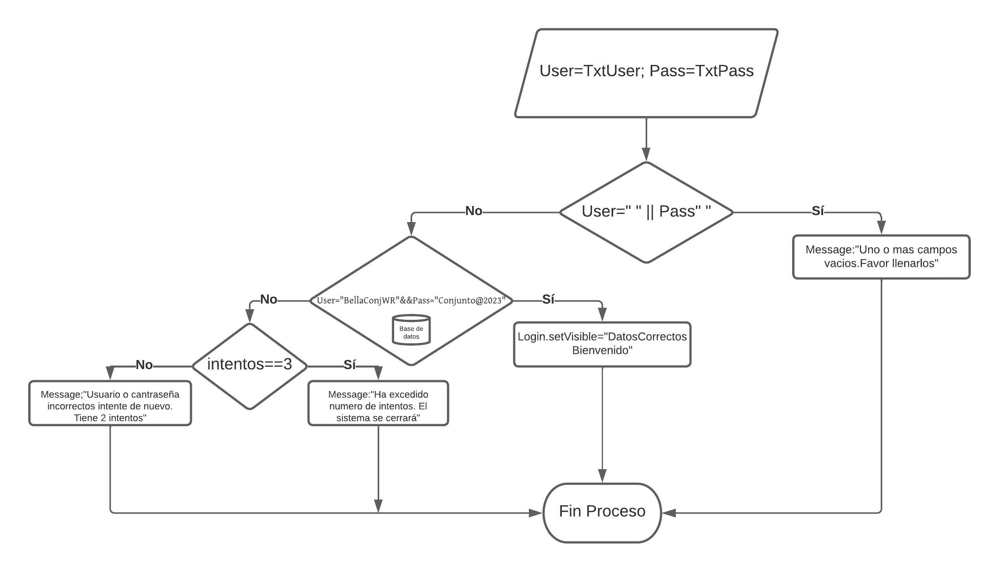

**GRAFO**

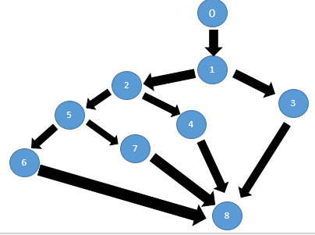

**RUTAS**

**R1:** 0**,**1,3,8

**R2:** 0,1,2,5,6,8

**R3:** 0,1,2,4,8

**R4:** 0,1,2,5,7,8

**COMPLEJIDAD CICLOMÁTICA**

Se puede calcular de las siguientes formas:

* V(G) = número de nodos predicados(decisiones) 3 +1 = 4
* V(G) = A – N + 2 = 11 – 9 + 2 = 4

DONDE:

**P:** Número de nodos predicado

**A:** Número de aristas

**N:** Número de nodos